Приложение
к распоряжению
администрации города
от _____________ № _________

СВЕДЕНИЯ
о границах публичного сервитута

Местоположение границ  публичного сервитута | Красноярский край, г. Красноярск, Октябрьский район
Система координат | МСК-167, зона 4
Метод определения координат | картометрический метод
Площадь земельного участка | 234 кв. м
Средняя квадратическая погрешность положения характерной точки (Mt), м | 0,1
Обозначение характерных  точек границ | Координаты, м
 | Х | Y
1 | 2 | 3
1 | 631472,96 | 95032,07
2 | 631454,61 | 95033,05
3 | 631454,84 | 95043,47
4 | 631450,53 | 95043,47
5 | 631450,60 | 95047,32
6 | 631442,30 | 95047,37
7 | 631442,08 | 95037,51
8 | 631444,54 | 95037,56
9 | 631444,48 | 95036,22
10 | 631442,88 | 95036,28
11 | 631442,72 | 95031,65
12 | 631449,42 | 95031,11
13 | 631449,51 | 95036,04
14 | 631447,48 | 95036,11
15 | 631447,55 | 95037,62
16 | 631450,37 | 95037,68
17 | 631450,44 | 95040,34
18 | 631451,93 | 95040,34
19 | 631451,86 | 95031,03
20 | 631473,15 | 95029,45
21 | 631473,15 | 95029,07
22 | 631478,58 | 95028,86
1 | 2 | 3
23 | 631477,30 | 95045,17
24 | 631476,70 | 95045,21
25 | 631476,52 | 95031,88
1 | 631472,96 | 95032,07
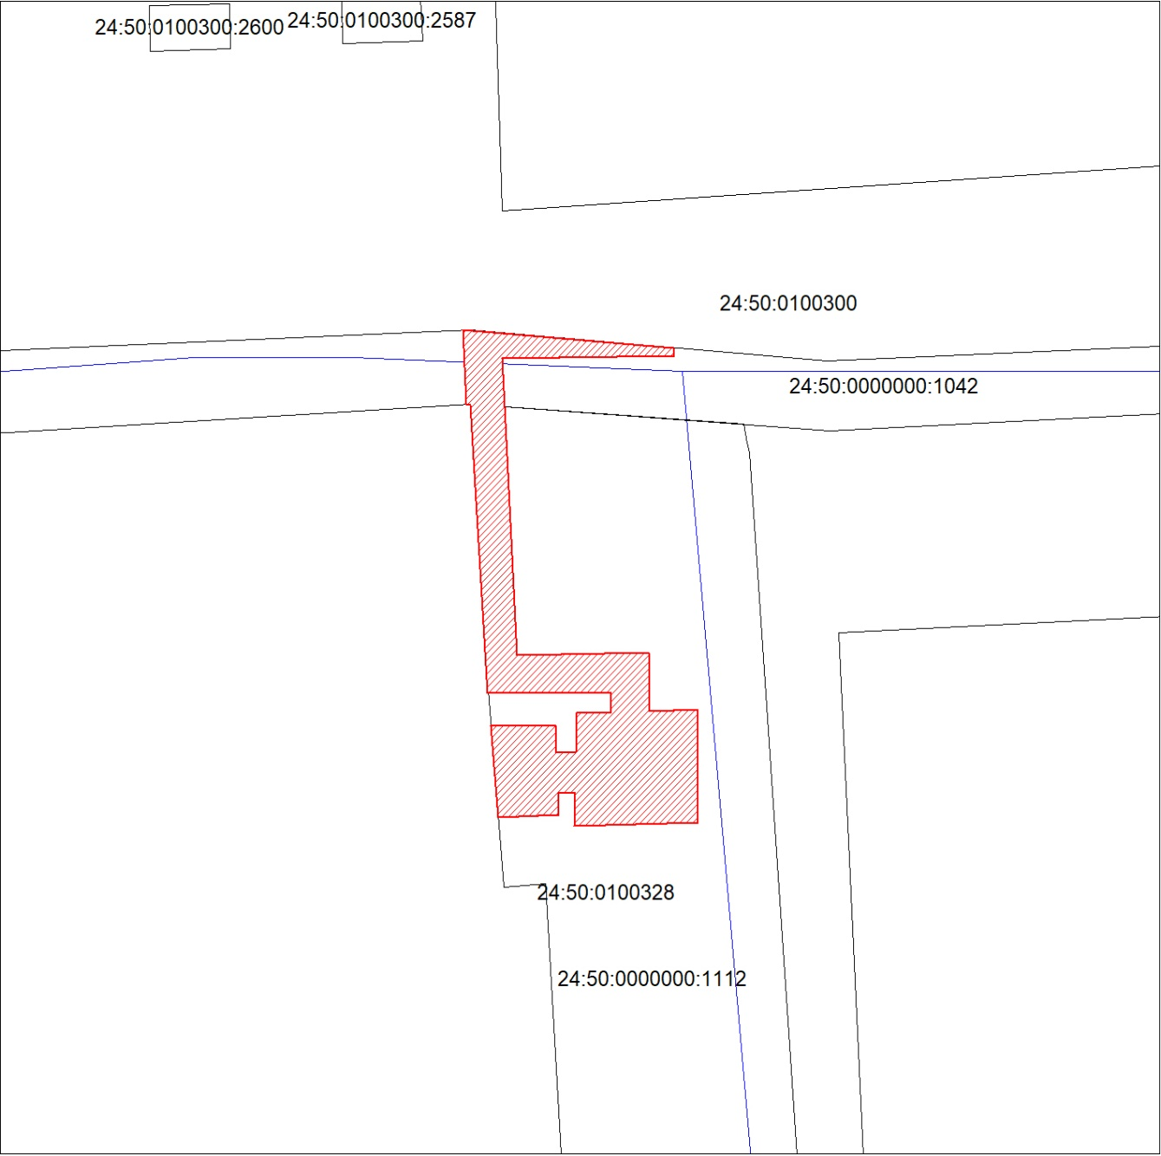
Масштаб 1:500
Условные обозначения:
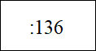 | – кадастровый номер земельного участка, сведения о котором внесены в ЕГРН;
 | – границы публичного сервитута;
 | – существующая часть границы, сведения ЕГРН о которой позволяют однозначно определить ее положение на местности;
 | – граница кадастрового квартала.

